ГОСТ 17491-80

Группа Е49

МЕЖГОСУДАРСТВЕННЫЙ СТАНДАРТ

КАБЕЛИ, ПРОВОДА И ШНУРЫ С РЕЗИНОВОЙ
И ПЛАСТМАССОВОЙ ИЗОЛЯЦИЕЙ И ОБОЛОЧКОЙ

Методы испытания на холодостойкость

Cables, wires and cords with rubber and plastic insulation and sheath.
Methods of frostproofness tests

МКС 29.060.01
ОКСТУ 3509

Дата введения 01.01.81

ИНФОРМАЦИОННЫЕ ДАННЫЕ

1. РАЗРАБОТАН И ВНЕСЕН Министерством электротехнической промышленности СССР

2. УТВЕРЖДЕН И ВВЕДЕН В ДЕЙСТВИЕ Постановлением Государственного комитета СССР по стандартам от 04.04.80 № 1537

3. Стандарт соответствует СТ СЭВ 2785—80 и международному стандарту МЭК 811-1-4-85

4. ВЗАМЕН ГОСТ 17491—72

5. Ограничение срока действия снято по протоколу № 5-94 Межгосударственного совета по стандартизации, метрологии и сертификации (ИУС 11-12-94)

6. ИЗДАНИЕ с Изменениями № 1, 2, 3, утвержденными в июле 1981 г., августе 1982 г., октябре 1988 г. (ИУС 10—81, 2—82, 1—89)

Настоящий стандарт распространяется на кабели, провода и шнуры с резиновой или пластмассовой изоляцией и оболочкой и устанавливает методы испытания на холодостойкость.

1. ОТБОР ОБРАЗЦОВ

1.1. Для испытаний должны быть отобраны образцы кабелей, проводов или шнуров, не имеющих механических повреждений, загрязнений или других дефектов, видимых без применения увеличительных приборов. Образцы должны быть отобраны не ранее чем через 16 ч после их изготовления.
1.2. Образцы должны быть отобраны от разных строительных длин или от трех разных мест, отстоящих друг от друга на расстоянии не менее 1 м.
1.3. Число образцов для испытания на изгиб при отрицательной температуре должно быть не менее двух, длина образцов — не менее 1 м.
При испытаниях по определению относительного удлинения и на удар при отрицательных температурах должно быть отобрано по три образца, длиной каждый не менее 300 мм.

2. АППАРАТУРА

2.1. Для проведения испытаний должна применяться следующая аппаратура:
- камера холода, имеющая объем, позволяющий свободное проведение испытания и обеспечивающая точность регулирования температуры ±2 К (±2°С) при температурах 243 К (минус 30°С) и выше и ±3 К (±3°С) при температурах ниже 243 К (минус 30°С);

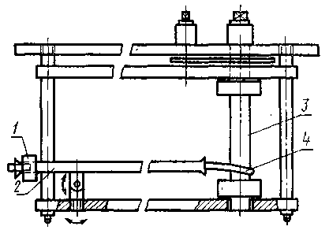

1 — противовес; 2 — труба; 3 — стержень; 4 — образец.

Черт. 1

- прибор для испытания на изгиб при отрицательных температурах, схема которого указана на черт. 1, для кабелей, проводов и шнуров с наружным диаметром до 12,5 мм включительно;
- прибор для испытания на изгиб при отрицательных температурах для кабелей, проводов и шнуров с наружным диаметром более 12,5 мм, схема которого указана на черт. 1а.

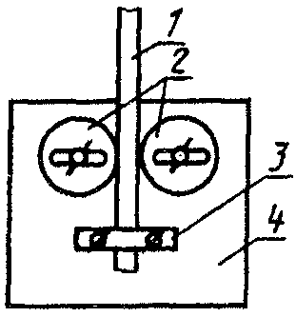

1 — образец; 2 — съемные ролики; 3 — зажимы; 4 — стойка

Черт. 1а

- разрывная машина, обеспечивающая проведение испытания при отрицательных температурах;
- прибор для испытания на удар при отрицательных температурах, схема которого указана на черт. 2.

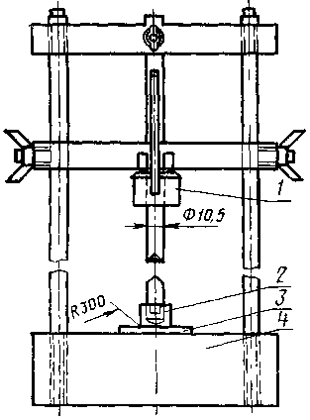

1 — груз; 2 — промежуточная стальная плита; 3 — образец; 4 — стальная плита.

Черт. 2

(Измененная редакция, Изм. № 2).

3. ПОДГОТОВКА К ИСПЫТАНИЯМ

3.1. Все отобранные образцы кабелей, проводов или шнуров должны быть освобождены от покровов (броня, оплетка и т. п.), расположенных поверх резиновой или поливинилхлоридной оболочки или изоляции.
Допускается испытание образцов, отобранных до наложения внешних покровов.
3.2. Для испытания по определению относительного удлинения при отрицательных температурах из каждого отрезка кабеля, провода или шнура должны быть подготовлены по два образца в виде двусторонних лопаток, как указано на черт. 3 и 4. Для этого оболочка или изоляция отрезков кабеля, провода или шнура должна быть разрезана вдоль оси. Толщина образцов-лопаток, изготовленных из оболочки или изоляции, не должна превышать 2,0 мм и быть не менее 0,8 мм.
Поверхность полученных образцов должна быть подшлифована или срезана так, чтобы получить две гладкие параллельные плоскости. При обработке поверхности не допускается перегрев и вытяжка образцов.
В середине каждого образца в виде лопаток отмечают рабочий участок (10±1) мм или (20±1) мм путем нанесения двух поперечных линий в соответствии с черт. 3 и 4.

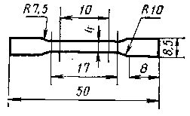 | 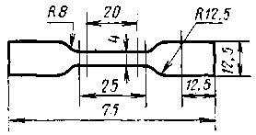
Черт. 3 | Черт. 4

3.3. Для испытания на удар при отрицательных температурах каждый отобранный образец кабеля, провода или шнура должен быть разрезан на две равные части. Испытанию должны быть подвергнуты шесть образцов, имеющих каждый длину 150 мм.

4. ПРОВЕДЕНИЕ ИСПЫТАНИЙ

4.1. Испытание на изгиб при отрицательных температурах
4.1.1. Метод испытания на изгиб заключается в намотке на стержень образца, охлажденного до температуры испытания.
4.1.2. Испытанию на изгиб должны подвергаться образцы кабелей, проводов или шнуров с наружным диаметром до 12,5 мм включительно и для плоских кабелей - шириной до 20 мм включительно.

(Измененная редакция, Изм. № 3).

4.1.3. Испытание должно проводиться на приборе, схема которого указана на черт. 1.
4.1.4. Время выдержки в камере холода должно быть не менее 16 ч.
Если прибор охлажден заранее до температуры испытания, то допускается более короткий период охлаждения, но не менее 4 ч. В случае охлаждения прибора и образцов заранее до температуры испытания, время охлаждения должно составлять 1 ч после закрепления образца в приборе.
4.1.5. Диаметр стержня, на который накручивается образец, должен быть в 5 раз больше наружного диаметра образца. Частота вращения стержня — около одного оборота за 5 с. Допускается другой диаметр стержня, что должно быть указано в нормативно-технической документации (НТД) на кабельные изделия.
4.1.6. Число наматываемых витков должно быть выбрано в зависимости от наружного диаметра кабеля, провода или шнура, а для плоских конструкций — в зависимости от наружного размера по меньшей оси согласно табл. 1.

Таблица 1

Наружный диаметр или наружный размер по меньшей оси образца, мм | Число витков
До 2,5 включ. | 10
Св. 2,5 до 4,5 включ. | 6
» 4,5 » 6,5 » | 4
» 6,5 » 8,5 » | 3
» 8,5 » 12,5 » | 2

4.1.7. Температура испытания должна соответствовать требованиям НТД на конкретные кабельные изделия.
4.1.8. Испытание на изгиб кабелей, проводов и шнуров с наружным диаметром более 12,5 мм проводят на приборе, схема которого указана на черт. 1а.
Образец выдерживают не менее 4 ч в камере холода при температуре испытания. Если прибор и образец охлаждены заранее до температуры испытания, время охлаждения должно быть 1 ч.
После выдержки в камере холода образец должен быть подвергнут трем циклам изгиба вокруг роликов в противоположных направлениях со скоростью один изгиб в 3 с. Образец должен быть изогнут на угол не менее 90°.
За цикл изгиба принимают изгиб вправо (влево), выпрямление, изгиб влево (вправо) и выпрямление.
Кратность диаметров роликов должна быть указана в НТД на кабельные изделия.

(Введен дополнительно, Изм. № 2).

4.2. Испытания по определению относительного удлинения при разрыве при отрицательных температурах
4.2.1. Метод испытания заключается в растяжении образца до разрыва при температуре испытания.
4.2.2. Испытанию по определению относительного удлинения при разрыве должны подвергаться кабели, провода или шнуры с наружным диаметром более 12,5 мм.
4.2.3. Образцы, подготовленные по п. 3.2, должны быть испытаны на растяжение до разрыва на разрывной машине при отрицательных температурах. Длина рабочего участка должна быть замерена до испытания и в момент разрыва образца для подсчета относительного удлинения.
4.2.4. Время охлаждения образцов должно быть не менее 4 ч. Если прибор охлажден заранее, до температуры испытания, то время выдержки образцов при заданной температуре должно составлять 2 ч, а в случае жидкой охлаждающей смеси — 10 мин. Если для охлаждения используют жидкую смесь, то она не должна оказывать вредного воздействия на материал изоляции или оболочки.

(Измененная редакция, Изм. № 3).

4.2.5. Температура испытания должна соответствовать требованиям НТД на конкретные кабельные изделия.
4.3. Испытание на удар при отрицательных температурах
4.3.1. Метод испытания на удар заключается в ударе грузом образца, охлажденного до температуры испытания.
4.3.2. Испытанию на удар в приборе по черт. 2 должны подвергаться образцы кабелей, проводов или шнуров, подготовленные по п. 3.3.
4.3.3. Прибор и образцы должны быть размещены рядом в камере холода при температуре, указанной в НТД на конкретные кабельные изделия.
Прибор должен быть размещен на подушке из пористой резины толщиной около 40 мм.
4.3.4. Время выдержки в камере холода должно быть не менее 16 ч. Если прибор был охлажден заранее, до температуры испытания, допускается выдержка не менее 4 ч.
Если предварительному охлаждению подвергались и прибор, и образец, достаточно 1 ч охлаждения после закрепления каждого образца в приборе.

4.3.3, 4.3.4. (Измененная редакция, Изм. № 3).

4.3.5. После указанной выдержки образцов в камере холода каждый образец должен быть подвергнут ударной нагрузке падающего с высоты 100 мм ударника.
4.3.6. Масса ударника должна быть выбрана в зависимости от наружного диаметра образца кабеля, провода или шнура, а для плоских конструкций — в зависимости от наружных размеров по меньшей оси согласно табл. 2 и 3.
Для плоских проводов и шнуров всех размеров масса ударника должна быть не менее 100 г.
4.3.7. При испытании плоских проводов и шнуров их меньшая ось должна быть перпендикулярна основанию прибора.
4.3.8. После проведения испытания образцы должны быть извлечены из камеры холода и выдержаны при температуре (298±10) К [(25±10)°С] не менее 3 ч.
4.3.9. Образцы кабельных изделий без оболочки должны быть скручены в кольцо или изогнуты по окружности диаметром не менее 100 мм, после чего должны подвергаться внешнему осмотру.

Таблица 2

Кабельные изделия для неподвижной эксплуатации

Наружный диаметр или наружный размер по меньшей оси, мм | Масса ударника, г, не менее
До 4,0 | 100
Св. 4,0 до 6,0 включ. | 200
» 6,0 » 9,0 » | 300
» 9,0 » 12,5 » | 400
» 12,5 » 20,0 » | 500
» 20,0 » 30,0 » | 750
» 30,0 » 50,0 » | 1000
» 50,0 » 75,0 » | 1250
» 75,0 | 1500

Таблица 3

Гибкие кабельные изделия для подвижной прокладки

Наружный диаметр, мм | Масса ударника, г, не менее
Для плоских шнуров | 100
До 6,0 | 100
Св. 6,0 до 10,0 включ. | 200
» 10,0 » 15,0 » | 300
» 15,0 » 25,0 » | 400
» 25,0 » 35,0 » | 500
» 35,0 | 600

(Измененная редакция, Изм. № 3).

4.3.10. Оболочки всех образцов кабельных изделий и изолированные жилы, которые не могут быть скручены по п. 4.3.9, должны быть помещены в горячую воду, затем разрезаны вдоль оси, после чего их внутреннюю и наружную поверхности осматривают.

(Введен дополнительно, Изм. № 1).

4.4. Испытание статическим методом
4.4.1. Испытание кабелей и проводов статическим методом проводят на образцах, намотанных на стержень плотно прилегающими витками.
Кратность диаметров стержня должна быть указана в НТД на кабельные изделия.
Образцы на стержнях должны быть помещены в камеру холода при заданной температуре испытания.
Время выдержки в камере холода должно быть не мене 1 ч, если в НТД на кабельные изделия не указано другое время.

4.4, 4.4.1. (Введены дополнительно, Изм. № 2).

5. ОБРАБОТКА РЕЗУЛЬТАТОВ

5.1. После испытания по п. 4.1 и 4.4 образцы кабеля, провода или шнура не должны иметь на поверхности трещин, видимых без применения увеличительных приборов.
5.2. После испытания по п. 4.2 относительное удлинение каждого из образцов при разрыве не должно быть менее 20%.
Относительное удлинение ε в процентах вычисляют по формуле
где l_{р} — длина рабочего участка образца в момент разрыва, мм;
l₀ — первоначальная длина рабочего участка образца, мм.
Результаты измерений считают положительными, если они получены на пяти образцах.
Если образец частично выскользнул из зажимов, результаты измерений не учитываются. Для расчета удлинения требуется не менее трех действительных результатов, в противном случае испытание необходимо повторить.

5.1, 5.2. (Измененная редакция, Изм. № 2, 3).

5.3. После испытания по п. 4.3 пять образцов из шести не должны иметь трещин, видимых без применения увеличительных приборов.

